Palabra clave de cola corta: Rule

Palabra clave de cola larga: Casino Madrid

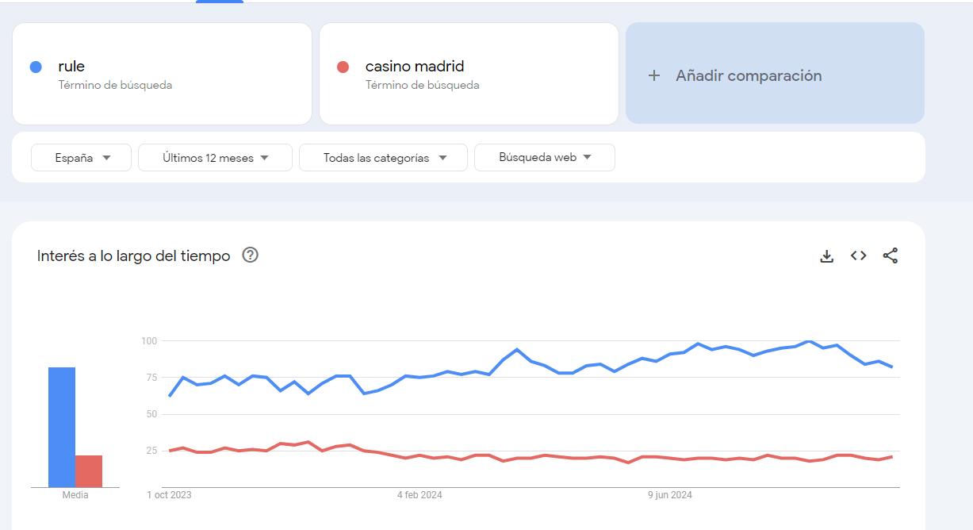

Últimamente está en auge el mundo de las apuestas, dado que se está volviendo muy popular en los jóvenes.

Conclusiones

Decisiones